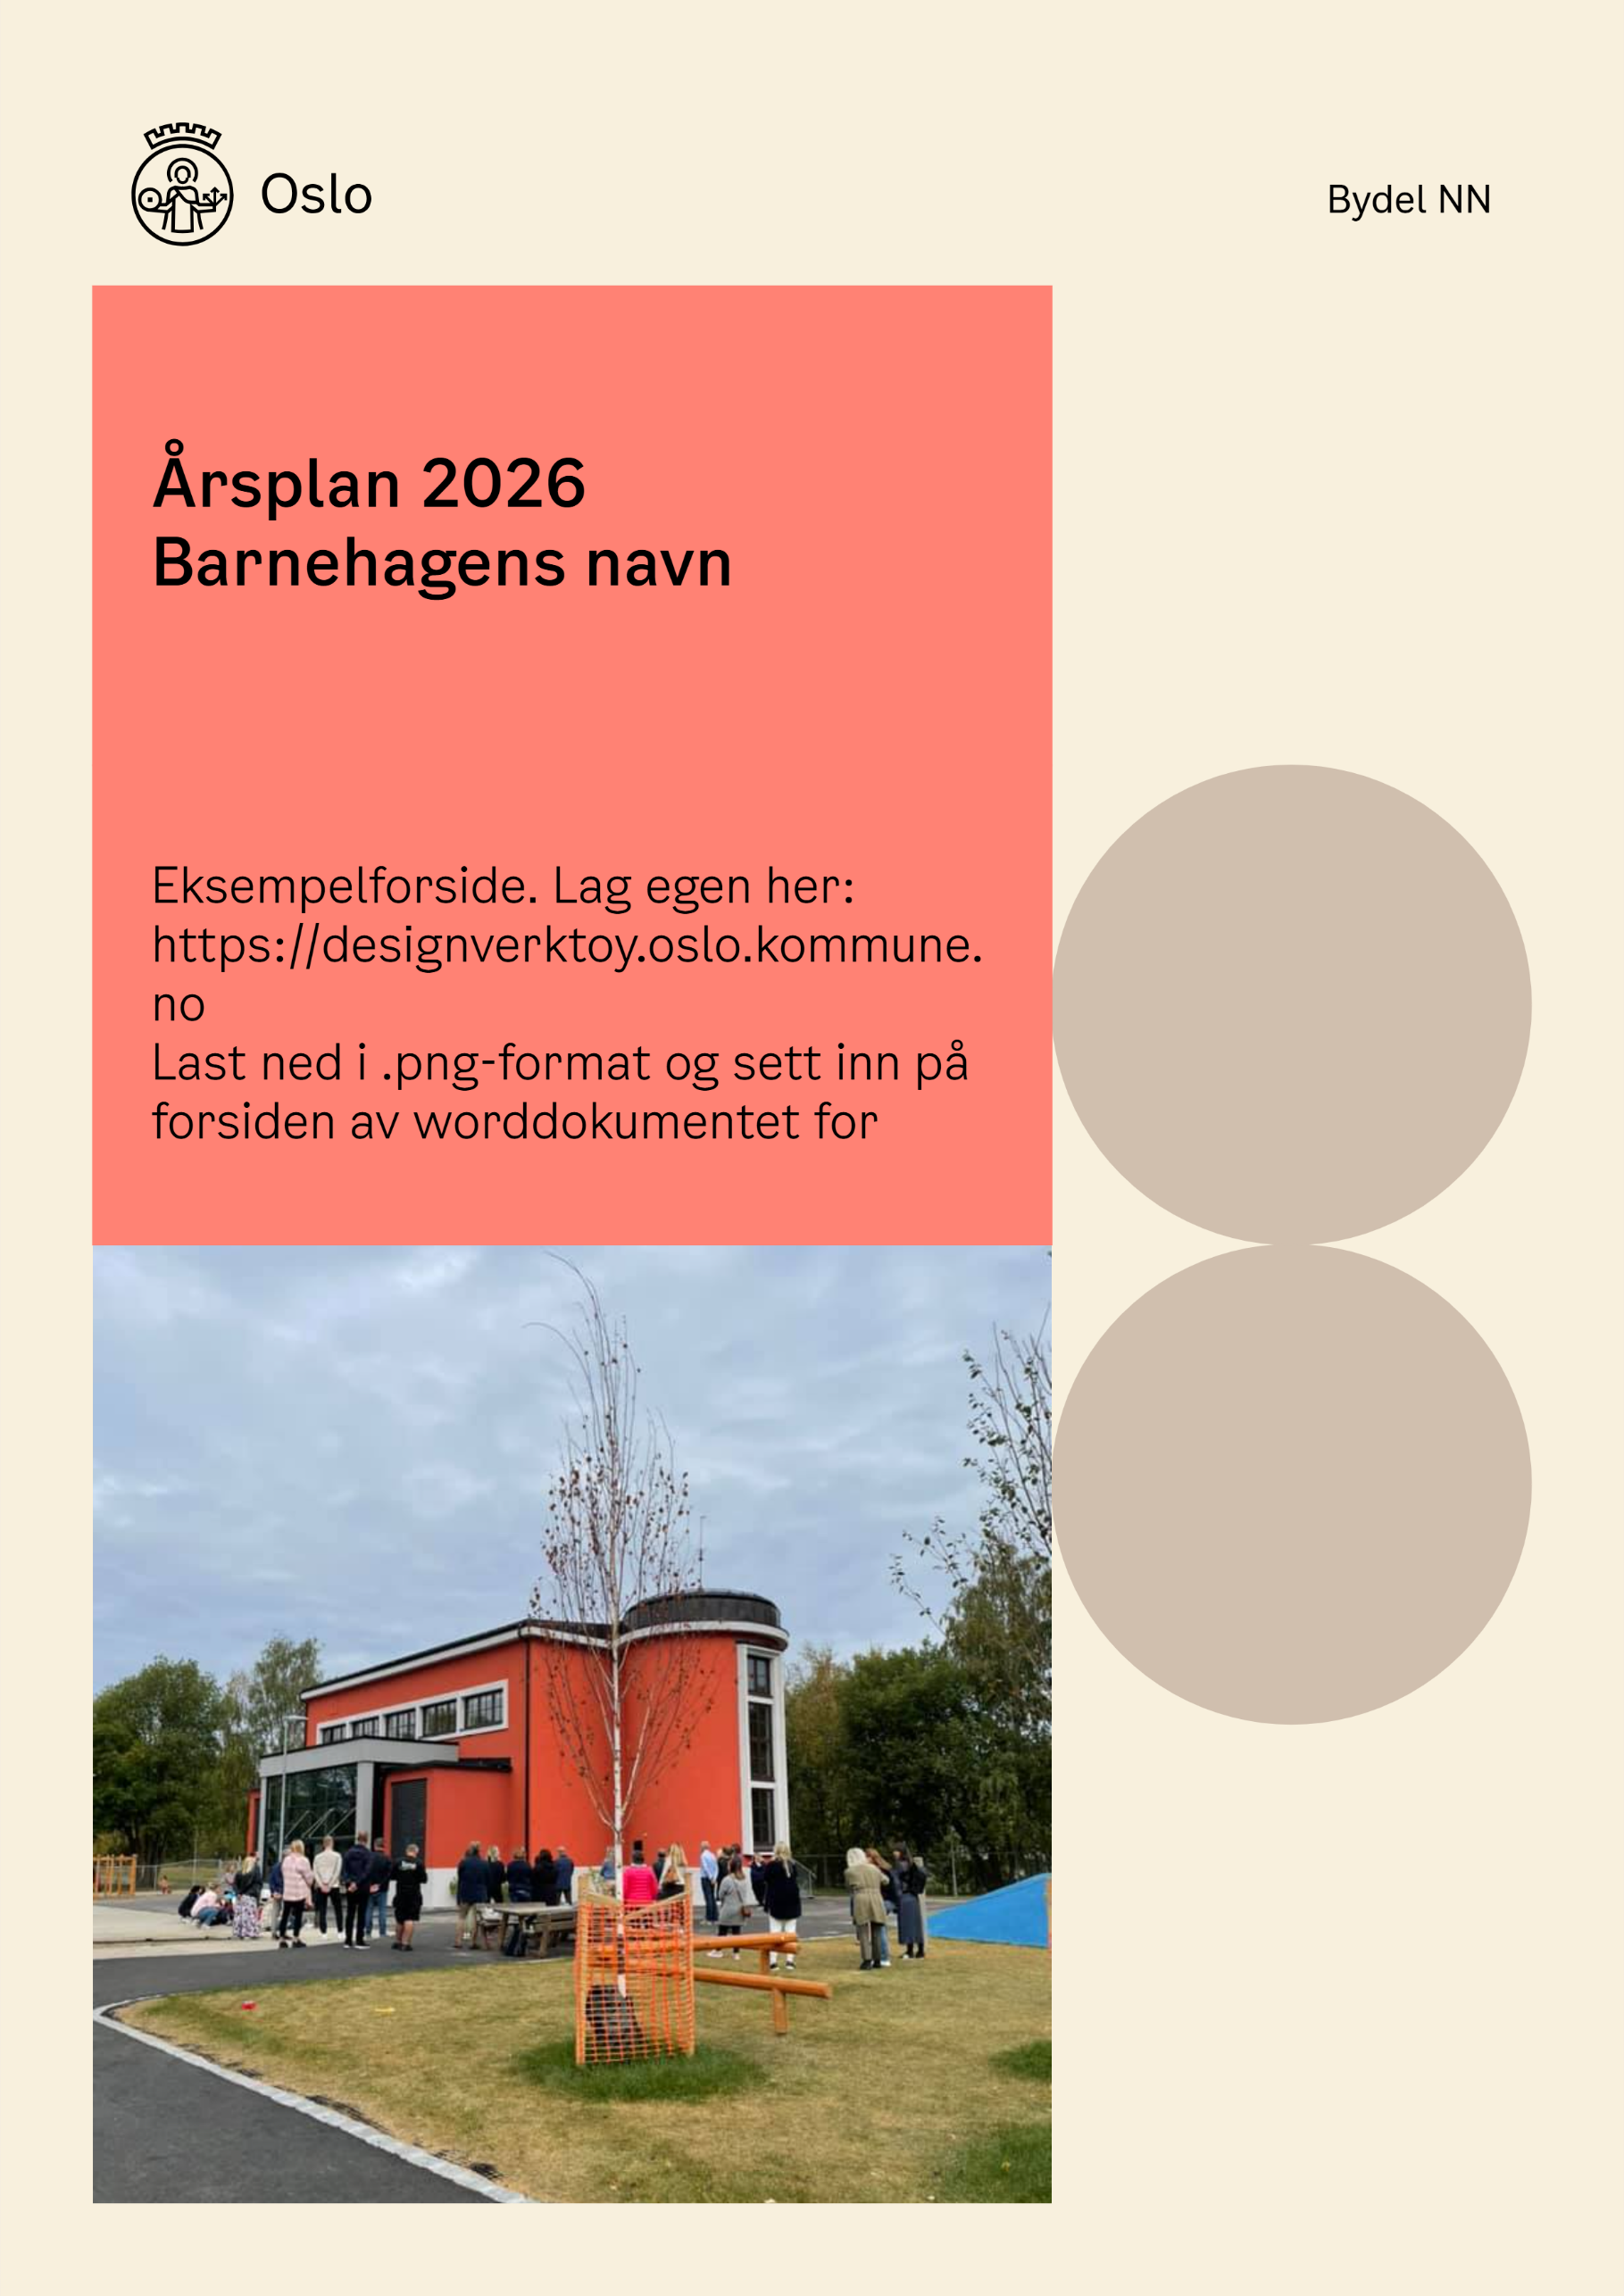

Innhold
Om årsplanen og kommunens mål for barnehagene 3
Om barnehagen 3
Tilvenning 3
Vennskap og fellesskap 4
Lek……………… 4
Læring. 4
Kommunikasjon og språk 4
Digital praksis 5
Samarbeid og sammenheng mellom skole og barnehage 5
Omsorg 5
Medvirkning 6
Livsmestring og helse 6
Danning 6
Bærekraftig utvikling 6
Planlegging, vurdering og dokumentasjon 7

Om årsplanen og kommunens mål for barnehagene
Barnehagen skal ivareta barnas behov for omsorg og lek samt fremme læring og danning. Barnehagens innhold skal være allsidig, variert og tilpasset det enkelte barn og barnegruppen. Barnets beste skal alltid være et overordnet mål.
Denne årsplanen skal vise hvordan barnehagen jobber for å oppfylle kravene i den nasjonale rammeplanen for barnehagens innhold og oppgaver. Årsplanen skal også beskrive hvordan vi jobber for å nå Oslo kommunes målsetninger for barnehagene:
- Andelen barn som går i barnehage, øker
- Alle i barnehage, skole og opplæring får et tilbud som fremmer utvikling, læring og gir et godt grunnlag for videre studier og arbeid
- Barn og unge møter tilgjengelige og sammenhengende tjenester som forebygger og forhindrer ungt utenforskap
- Barnehager og skoler bidrar til grønne, levende nærmiljøer og er tilgjengelige for innbyggere og frivillighet
- Barn, elever, lærlinger og ansatte har et trygt og inkluderende lærings- og arbeidsmiljø
- Barnehagebarn, elever og lærlinger møter medarbeidere med riktig kompetanse

Målsetningene på barnehageområdet skal bidra til at kommunen når de overordnede kommunemålene:
- Oslo gir alle like muligheter til å lære, utvikle seg, og ​leve gode liv
- Oslo er grønn og levende
- Oslo er nyskapende og attraktiv
- Oslo er åpen, inkluderende og trygg
- Oslo er veldrevet og leverer innbyggerorienterte og sammenhengende tjenester

Om barnehagen
Her skrives en kort innledning om barnehagen; om barnehagens særpreg og spesielle satsingsområder det aktuelle året

Tilvenning
- Barnehagen skal i samarbeid med foreldrene legge til rette for at barna kan få en trygg og god start i barnehagen. Se «Oslostandard for tilvenning i barnehagen».

Våre tiltak for å oppnå dette i år:
  - Fyll ut 1-5 punkter

Vennskap og fellesskap
- I barnehagen skal alle barn få oppleve seg selv som verdifulle, få venner og bidra i et sosialt fellesskap.
- Barnehagen skal forebygge, avdekke og stoppe mobbing og krenkelser.
- Barnehagen skal fremme likestilling, og motvirke alle former for diskriminering.

Våre tiltak for å oppnå dette i år:
  - Fyll ut 1-5 punkter

Lek
- Leken skal ha en sentral plass i barnehagen, og lekens egenverdi skal anerkjennes.
- Barnehagen skal ha et fysisk miljø som støtter barnas utvikling og sosiale og språklige samhandling.
- Barnehagen skal legge til rette for et inkluderende miljø der alle barna kan oppleve glede og engasjement gjennom lek.

Våre tiltak for å oppnå dette i år:
  - Fyll ut 1-5 punkter

Læring
- Barna skal oppleve et stimulerende og utforskende miljø som fremmer barns nysgjerrighet og lærelyst.
- Barnehagen skal sørge for utvikling og progresjon innenfor alle fagområdene i rammeplanen.
- Barnehagen skal støtte og berike barnas initiativ og gi dem utfordringer og tiltro til egne evner.

Våre tiltak for å oppnå dette i år:
  - Fyll ut 1-5 punkter

Kommunikasjon og språk
- Barnehagen skal støtte barns bruk av språk som redskap for å tenke og gi uttrykk for egne meninger og følelser.
- Alle barn skal få god språkstimulering gjennom barnehagehverdagen.
- Barnehagen skal fange opp og støtte barn som trenger ekstra støtte i sin språkutvikling. Se «Oslostandard for et inkluderende leke- og språkmiljø».

Våre tiltak for å oppnå dette i år:
  - Fyll ut 1-5 punkter

Digital praksis
- Barnehagen skal gi barna mulighet til å bruke digitale verktøy og teknologi i lek, læring og kreative prosesser.
- Barnehagen skal bidra til at barna utvikler en begynnende etisk forståelse knyttet til digitale medier.
- Barnehagens ansatte skal utøve god digital dømmekraft i samarbeid med foresatte.

Våre tiltak for å oppnå dette i år:
  - Fyll ut 1-5 punkter

Samarbeid og sammenheng mellom skole og barnehage
- Barnehagen skal i samarbeid med foresatte og skolen legge til rette for at barnet får en trygg og god overgang fra barnehage til skole. Se «Oslostandard for samarbeid og sammenheng mellom barnehage, skole og AKS».
- Barnehagen skal legge til rette for at barna har med seg erfaringer, kunnskaper og ferdigheter som gir dem et godt grunnlag for å begynne på skolen.

Våre tiltak for å oppnå dette i år:
  - Fyll ut 1-5 punkter

Temaene nedenfor er veiledende. Hver enkelt barnehage kan velge hvilke av disse tema de ønsker å ha med i sin årsplan, og om de eventuelt ønsker å ha med andre punkter enn det som er satt opp i årsplanmalen. Temaer som ikke brukes, slettes. Totalt skal antall tema/overskrifter i årsplanen ikke være mer enn 16, inkludert «om barnehagen».

Omsorg
- Barnehagen skal legge til rette for at alle barn kan knytte seg til personalet og til hverandre.
- I barnehagen skal alle barna bli sett, forstått, respektert og få den hjelp og støtte de har behov for.
- Barnehagen skal forebygge og avdekke omsorgssvikt, vold og seksuelle overgrep, i tråd med kommunens oppvekststrategi og bydelens handlingsplan for gode oppvekstsvilkår.

Våre tiltak for å oppnå dette i år:
  - Fyll ut 1-5 punkter

Medvirkning
- Barn skal delta i demokratiske prosesser og ha innflytelse på det som skjer i barnehagen. Barnas medvirkning må tilpasses individuelle forutsetninger og behov.
- Barnehagen skal ivareta foresattes rett til medvirkning, og samarbeidet skal alltid ha barnas beste som mål.

Våre tiltak for å oppnå dette i år:
  - Fyll ut 1-5 punkter

Livsmestring og helse
- Barnehagen skal bidra til barnas trygghet, livsglede, og følelse av egenverd.
- Barnehagen skal være en arena for daglig fysisk aktivitet og samtidig gi rom for hvile.
- Barnehagen skal bidra til at barna utvikler matglede og sunne helsevaner.

Våre tiltak for å oppnå dette i år:
  - Fyll ut 1-5 punkter

Danning
- Barnehagen skal støtte barnas utvikling av egen identitet og bidra til at barna utvikler positiv selvfølelse.
- Barnehagen skal legge til rette for at barna utvikler kritisk tenkning og etisk dømmekraft.
- Barnehagen skal fremme samhold og solidaritet samtidig som individuelle uttrykk og handlinger skal verdsettes og følges opp.

Våre tiltak for å oppnå dette i år:
  - Fyll ut 1-5 punkter

Bærekraftig utvikling
- Barna skal få naturopplevelser og bli kjent med naturens mangfold.
- Barna skal lære å ta vare på seg selv, hverandre og naturen.

Våre tiltak for å oppnå dette i år:
  - Fyll ut 1-5 punkter

Planlegging, vurdering og dokumentasjon
- Barnehagen skal planlegge, vurdere og dokumentere det pedagogiske arbeidet.

Våre tiltak for å oppnå dette i år:
  - Fyll ut 1-5 punkter

***
Fastsatt av SU: Fyll inn dato
Barnehagens styrer: Fyll inn navn
Barnehagens nettside: Fyll inn nettside-adresse

